***Тема урока:*** Лекарственные растения Краснодарского края.

***Планируемые результаты:***

|  |  |  |  |
| --- | --- | --- | --- |
| ***Личностные УУД*** | ***Регулятивные УУД*** | ***Познавательные УУД*** | ***Коммуникативные УУД*** |
| Различать и узнавать изученные объекты живой природы. | Самостоятельно учитывать выделенные учителем ориентиры действия в новом учебном материале. | Осознано и произвольно строить речевое высказывание в устной речи. | Учитывать и координировать в сотрудничестве отличные от собственной позиции других людей. |

***Ход урока.***

**1.Оргмомент.**

**2. Повторение пройденного и проверка знаний по предыдущему уроку.** Игра «Кто быстрее» (Даны карточки с изображением шиповника, ландыша, дуба, берёзы, ели, пихты, папоротника и др.Необходимо разделить все карточки на 3 группы: деревья, кустарники, травянистые растения. Для этого класс делим на 3 группы(3 ряда). Дети выходят по очереди и выбирают карточку которая подходит к названию группы. Побеждает та команда, которая выполнит задание быстрее и правильнее всех).

**2. Сообщение темы и цели урока.**

-Ребята, вы знаете, что в природе существуют растения которые люди называют– лекарственными растениями, о них мы сегодня и поговорим.

**3. Работа над новым материалом.**

***1) Беседа учителя о лекарственных травах Кубани.***

Давно заметил человек, что некоторые растения излечивают от недугов. Стал запоминать, что от чего помогает. Внимательный взгляд да хорошая память многое могут сделать. Заметить, запомнить, другим пересказать. Так из поколения в поколение передавались сведения о целебных свойствах растений.

Угадайте, что это за растение?

С желтыми цветками я,

Есть две мамы у меня.

(мать-и-мачеха)

***Мать-и-мачеха.***

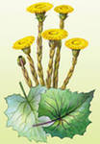 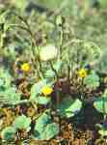 http://im4-tub-ru.yandex.net/i?id=233425620-25-72&n=15 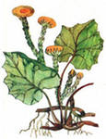

Ранней весной, когда сойдет снег, на откосах, на южных склонах оврагов зажигаются золотые огоньки цветов мать-и-мачехи. Радуясь теплу и свету, весне и солнцу, чудесные цветы мать-и-мачехи раньше других украшают нашу землю. Интересно происхождение названия растения. Большие зубчатые листья мать-и-мачехи сверху ярко-зеленые, глянцевитые. Если их приложить к телу, то почувствуешь холодок, это ощущение сравнивают с мачехой. Нижняя сторона листа, покрытая нежным, пушистым «войлоком», - мягкая и теплая – это мать. Недолго цветет мать-и-мачеха. С появлением блестящих с верху листьев увядают золотисто-желтые цветочки, будто от собственного холода. Вот и появилась в народе легенда…

У одной женщины умерла родная дочь. Всю свою ласку и тепло отдала она ушедшей в землю дочери. А падчерице с того времени и вовсе житья не стало. Добрая и красивая девушка-цветок все тянется к солнцу, к теплу, к ласке. Все кругом любуются ею. Но только глянет на нее злая мачеха холодным пронзительным взглядом, и увядает девушка от неприятной стужи, излучаемой верхней стороной листьев.

Мать-и-мачеха – сорняк, причем трудно искореняемый, но, несмотря на это, имеет широкое применение в медицине. Цветки этого растения содержат целебные вещества, помогающие при заболеваниях дыхательных путей. Цветки собирают в сухую погоду, в начале цветения и сушат на чердаке или в комнате. Мать-и-мачеха используется в качестве смягчающего средства при кашле, ее приписывают при заболеваниях золотухой и водянкой.

***Подорожник.***

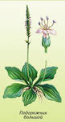 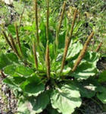

Тонкий стебелек у дорожки.

На конце его сережки,

На земле лежат листки –

Маленькие лопушки.

(подорожник)

Где бы вы ни были, на лугу, в огороде, вы непременно заметите многолетнее травянистое растение с широкими листьями – подорожник. Подорожник – обычный многолетний сорняк, тем не менее, это удивительное растение.

С открытием Америки в Европе появилось очень много новых растений. В числе их картофель, фасоль, кукуруза, помидор… Но и для Америки не осталось бесследным переселение европейцев.

«След белого человека»,— говорили североамериканские индейцы, глядя на невзрачное растеньице с розеткой яйцевидных плотных листьев на длинных широких черешках. Почему же индейцы Северной Америки считают подорожник «следом белого человека»? Да потому что появилось это растение вместе с первыми европейцами. До этого в Америке не было подорожника. И вырастал он именно там, где ступала нога европейца, Суеверные местные жители приписывали это чудодейственной силе и могуществу белого человека. Со страхом, а нередко и с негодованием смотрели они, с какой неимоверной быстротой размножался пришелец из Европы.

Конечно же, никакого чуда не было. Просто природа наделила это растение способностью распространяться с помощью человека, животных. Осенью, когда начинаются дожди и слякоть, созревают семена подорожника. От сырости они превращаются в клейкие комочки и вместе с грязью на обуви человека или копытах животных переносятся на далекие расстояния. Каждое растение может дать до 60 тысяч семян. Растет подорожник у дорог, на тропинках, на выпасах, полях. Отсюда и его народное название — «попутник», «подорожник».

Подорожник с давних пор широко используется как лечебное средство.

Отвар листьев подорожника — старинное отхаркивающее средство при лечении бронхита и коклюша. Полезен настой подорожника и при туберкулезе легких. Теплый чай из листьев этого растения используют для полоскания горла при ангине.

***Спорыш***

Я травка-муравка,

Сорняк полевой,

Когда цвету – меня сорви,

И от болезней примени.

(Спорыш) 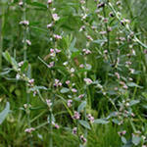 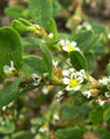 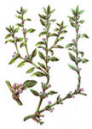

Можно уверенно сказать, что это самая распространенная в нашей стране трава. А вот что рассказывает придание.

… Рассвет только начал заниматься над землей, а старая колдунья была уже на полпути в горы, куда она отправилась за целебным зельем. Полную сумку трав нарвала колдунья и спускалась с горы. Нестерпимо пекло солнце. Колдунья присела передохнуть и заметила, что она сидит на мягком зеленом ковре и такая же травка-малютка пробирается в горы. Завела разговор с ней.

- Чего в горы так торопишься? – спросила колдунья зеленую травку-муравку.

- Ухожу от людей, внизу житья мне нет от них, все пашут, корчуют, поселиться негде. Слушала колдунья травку и решила недоброе людям сделать.

- Говоришь, народ всю землю перепахал! Ну и что ж! Тебе еще лучше расти будет. Крепче держаться за землю будешь. Ступай-ка опять к людям в низину.

- Пусть будет по-твоему, - без возражения согласилась травка-муравка и вернулась в теплую долину. Так, по совету коварной колдуньи спорыш вернулся к людям, заселив их огороды, сады, цветники. Народ понял, что это проделки старой колдуньи, и проклял ее за такие дела. А спорыш до сих пор живет среди людей, доставляя им порой большие хлопоты.

Но настоящее назначение травы в другом. Это хороший корм для гусей, уток и курей. Заготавливают из нее сено для крупного рогатого скота. Приносит пользу это растение и человеку. Его применяют при заболеваниях туберкулезом, малярии, при опухолях. Спорыш хорошо действует как отхаркивающее, противоглистное и мочегонное средство, при заболевании печени, почек, желудка.

***2)* *Загадки о лекарственных растениях.***

А теперь отгадайте загадки:

Ты растения не тронь.

Жжется больно, как огонь.

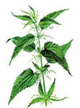 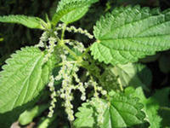 (крапива. Отваром моют голову, останавливают кровь).

На больших столбах подряд

Лампы белые весят,

Расцветает он весной,

Только снег сойдет лесной.

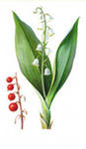 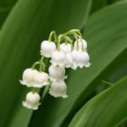 (ландыш)

Стоят кругом сестрички:

Желтые глазки,

Белые реснички.

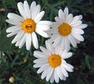http://im3-tub-ru.yandex.net/i?id=7481411-20-72&n=15  (ромашка, ей поласкают горло при ангине, ополаскивают волосы для укрепления).

Держатся на стеблях крепких

Сто плодов шершавых, цепких.

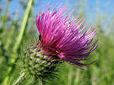 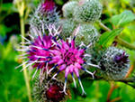 (репей).

Горел в траве росистой,

Потом померк, потух,

И превратился в пух.

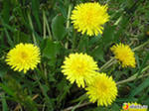 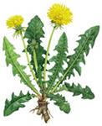 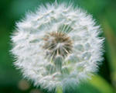 Одуванчик, из него готовят салат, возбуждает аппетит).

Мой брат зовет всех на уроки,

А я в полях стою высокий.

От ветра голову склоню,

Но почему-то не звоню.

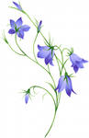 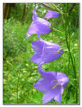 (колокольчик).

Я расту в садах, лесах,

У болот и на прудах,

Я цвету почти все лето,

А зовусь я как конфета.

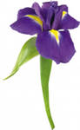 (ирис). 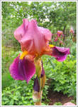 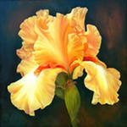

Называют «ноготки»

Цвета желтого цветки,

Как еще нас называют,

Для чего нас применяют.

 (календула). 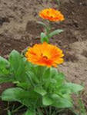 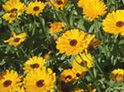 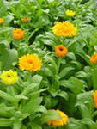

-

1. **Физминутка**

Мы с вами вошли в лес.

Сколько здесь вокруг чудес!

(посмотреть вправо, влево)

Руки подняли и покачали-

Это деревья в лесу.

Руки согнули, кисти встряхнули –

Ветер сбивает росу.

В стороны руки, плавно помашем –

Это к нам птицы летят

Как они тихо садятся

Покажем – крылья сложили назад.

Наклонились и присели,

Заниматься тихо сели.

1. **Закрепление изученного.**

- Ребята, а ведь это ещё не все лекарственные растения, их очень много. А вы знаете, что многие деревья тоже помогают при различных болезнях. Это-

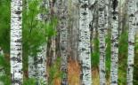 берёза,  
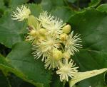 липа,

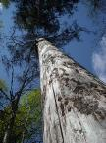 сосна,

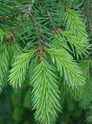 ель,

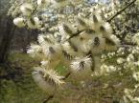 ива,

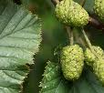 ольха,

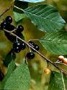 крушина,

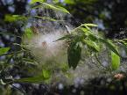 тополь,

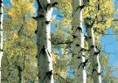 осина,  
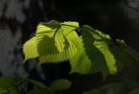 орех.  
  
  
- Ребята, а сейчас посоветуйтесь со своим соседом по парте и нарисуйте вместе ним, то растение, которое вам больше понравилось.  
(Выполнение детьми рисунка понравившихся растений).

1. **Итог урока. Выставка работ.**

Я узнал …

Меня удивило …

Я задумался над …

Я научился …

Мне пригодится …

Я смогу …